**LAPORAN**

BAGAS GALANG BIJAKY

XI RPL 1

* Tampilan Awal (tanpa login)

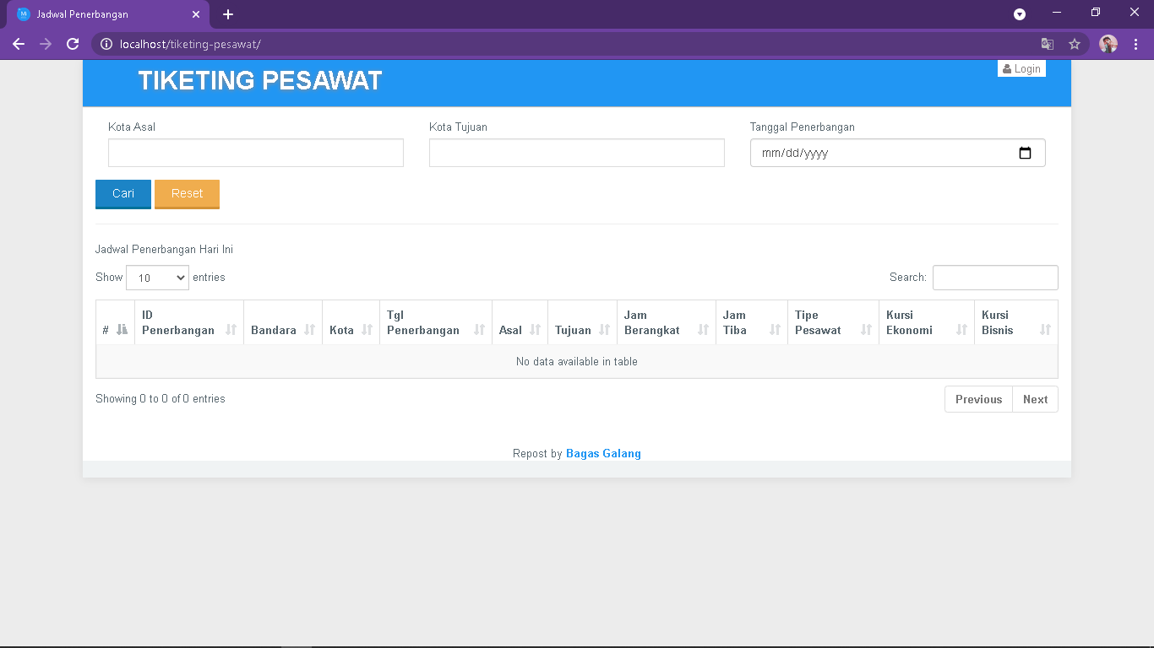

* Tampilan Admin

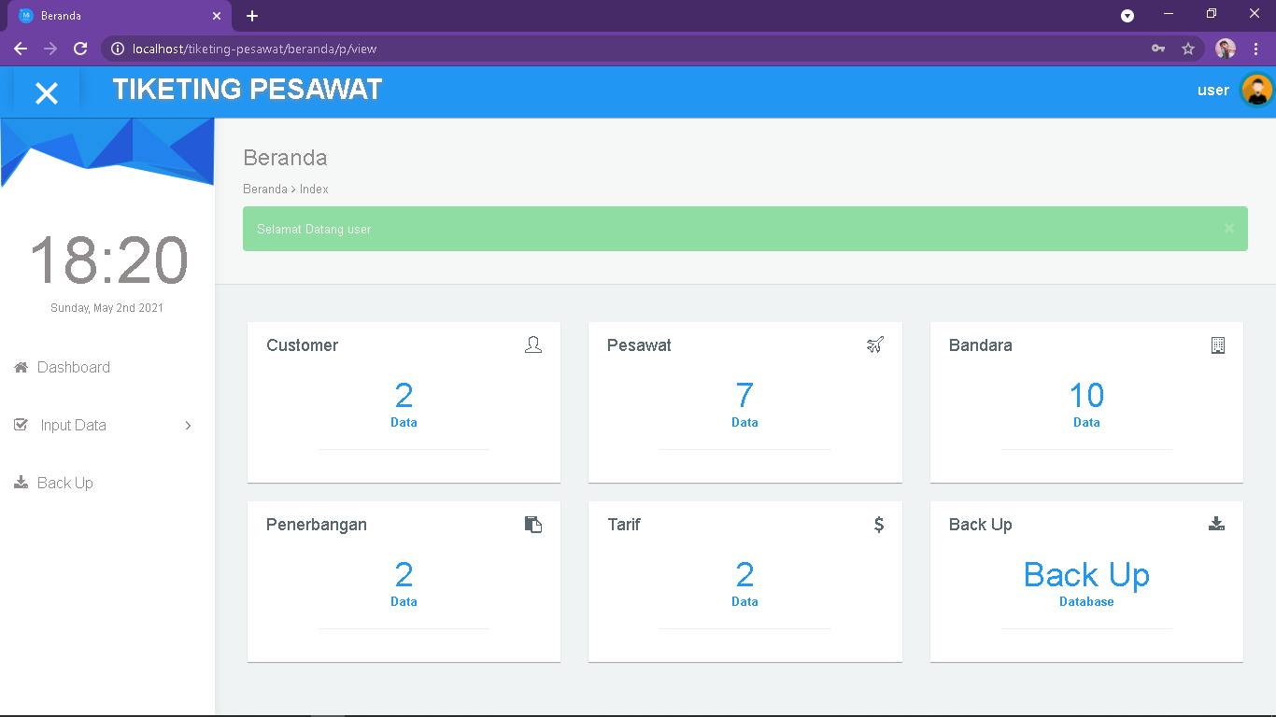

* Tampilan Manager

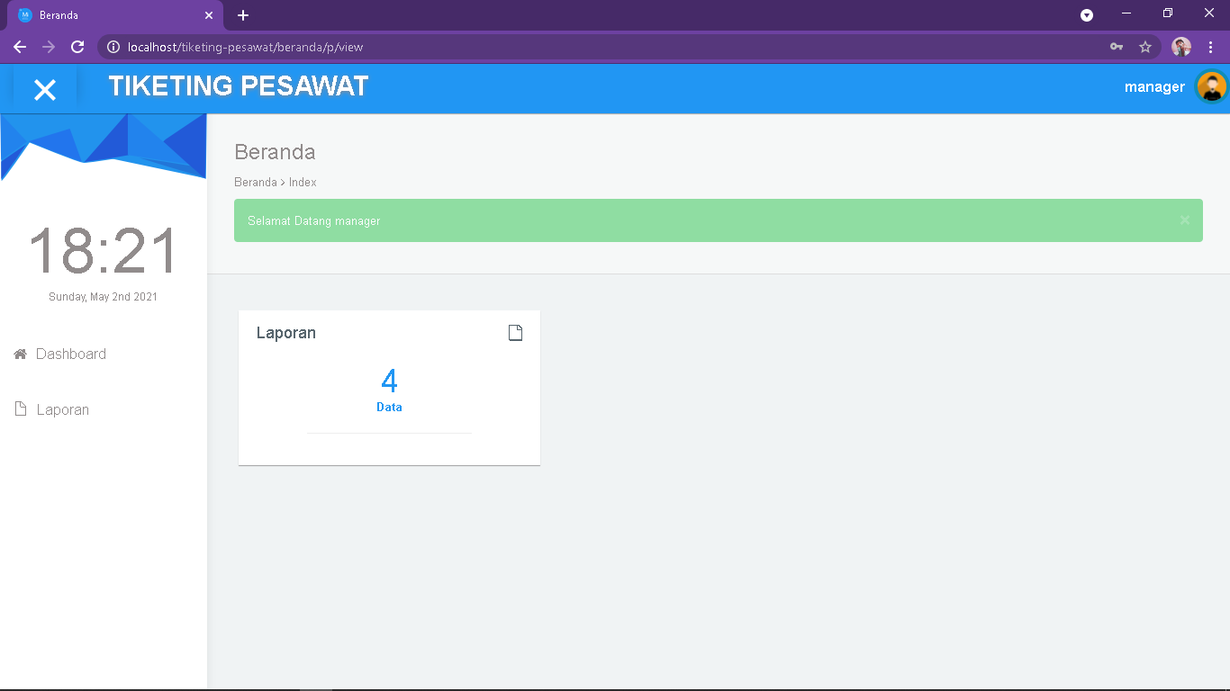

* Tampilan Petugas

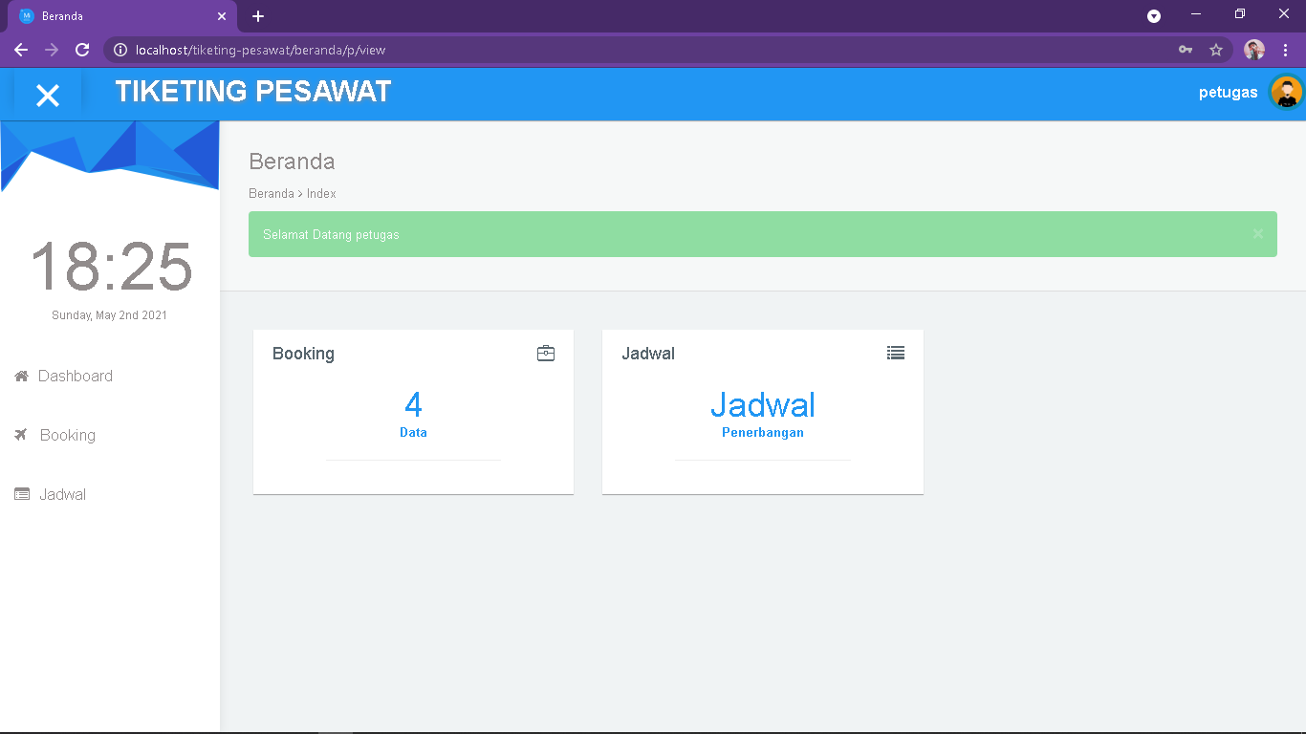

* Tampilan Super Admin

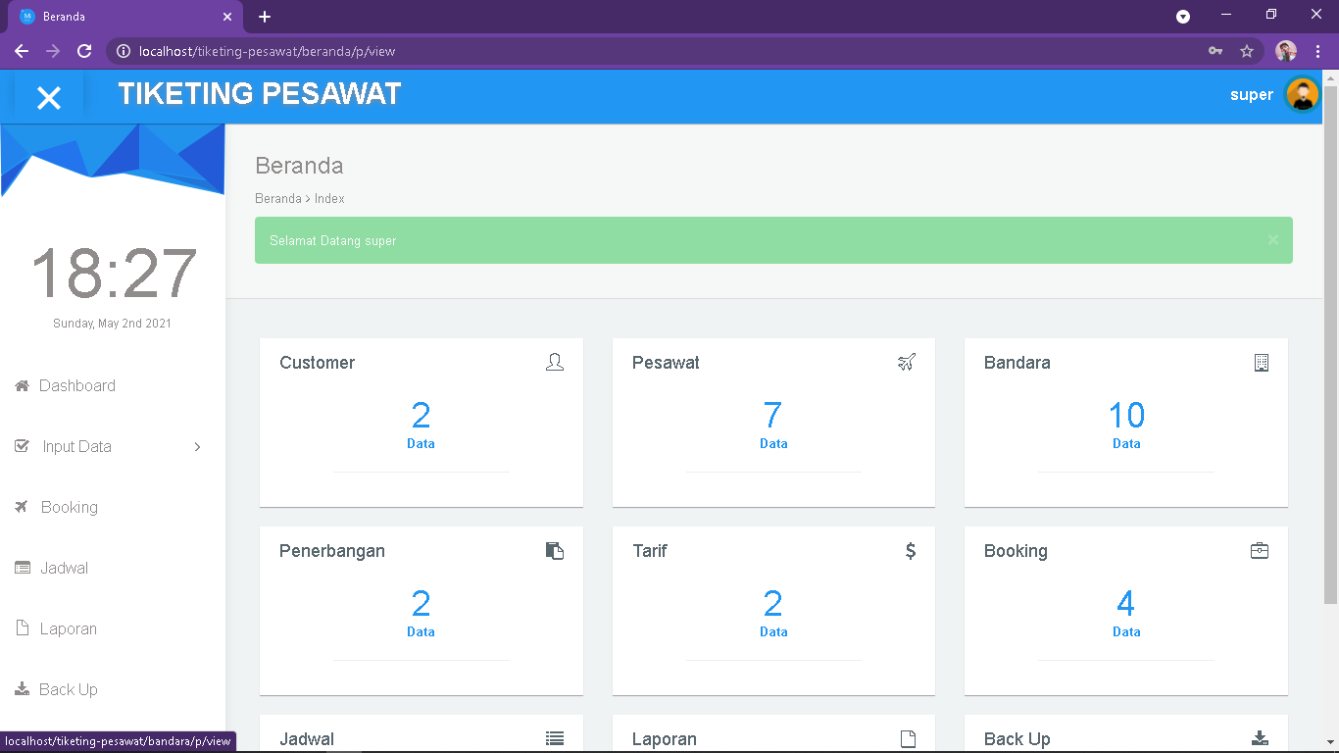

Note :

Username : user

Password : admin

Username : manager

Password : manager

Username : petugas

Password : petugas

Username : super

Password : admin

*sebenarnya user admin mau saya buat user customer tapi belum selesai

*kalo ternyata database yang saya kirim ada trouble tolong diinfokan kembali akan saya kirim ulang segera